Auto diagnostic de vulnérabilité d’une habitation face à une inondation

A lire avant de remplir le document :
Les mesures de réduction de la vulnérabilité cochées dans le présent diagnostic n’engagent pas le propriétaire à les mettre en œuvre.
Elles n’engagent par ailleurs pas l’USAN à y apporter une aide.
Tout document susceptible d’améliorer la compréhension de ce diagnostic peut être joint (photos, schéma, explications …). Ce diagnostic doit être compris sans qu’une visite de la maison ne soit nécessaire.

Identification de l’habitation
Etes-vous propriétaire ou locataire ?
☐ Propriétaire ☐ Locataire
☐ Occupation principale ☐ Occupation secondaire

Coordonnées du propriétaire
Nom : Prénom :
Adresse :
Numéro de téléphone :
Adresse mail :

Habitation concernée par le diagnostic
Commune :
Adresse :
Références cadastrales (information sur le site : https://www.geoportail.gouv.fr/)

- Ma situation face au risque inondation
- Ma commune est située dans le périmètre d’un Plan de Prévention des Risques inondation (PPRi) en cours d’élaboration ou approuvé :
☐ OUI ☐ NON
Pour information :
- PPRi de la Vallée de l’Yser (27 communes*) : Arnèke - Bambecque - Bavinchove - Bollezeele - Eecke - Esquelbecq - Godewaersvelde - Herzeele - Houtkerque - Ledringhem - Noordpeene - Ochtezeele - Oost-Cappel - Oudezeele - Oxelaëre - Rexpoede - Saint Sylvestre Cappel - Steenvoorde - Terdeghem - Winnezeele - Wemaers Cappel - West Cappel - Wormhout - Wylder - Zegerscappel - Zermezeele - Zuytpeene.
- PPRi de la Lys aval (17 communes dont 6 dans le département du Pas de Calais et 11 dans le département du Nord). Nord : Armentières - Erquinghem Lys – Estaires* - Frelinghien - La Gorgue* - Haverskerque* - Houplines – Merville* - Nieppe* - Steenwerck* - Thiennes*.
*commune appartenant au territoire d’intervention de l’USAN

(Information sur le site : https://www.nord.gouv.fr/Politiques-publiques/Prevention-des-risques-naturels-technologiques-et-miniers/Plans-de-prevention-des-risques-d-inondation-PPRI/PPRN-approuves-et-PPR-modifies

- mon bien est situé dans le zonage d’un Plan de Prévention des Risques inondation (PPRi) en cours d’élaboration ou approuvé :
☐ OUI ☐ NON

- Avez-vous connaissance du type d’inondation ayant touché votre bien (vous pouvez cocher plusieurs type) ?
☐ Ruissellement agricole (Il s’agit de l’écoulement d’eau en surface d’une zone agricole)
☐ Ruissellement Urbain (Ruissellement de l'eau de pluie dans les villes et zones urbanisées)
☐ Remontée de nappes phréatiques
☐ Débordement de cours d'eau (fossé, fleuve, étang)
☐ Autre

- Quelles parties/pièces de votre logement sont concernées par ces inondations ?
☐ Garage
☐ Jardin
☐ Cuisine
☐ Chambre
☐ Cave
☐ Séjour
☐ Salle de bain
☐ Véranda

-Avez-vous été impacté par la crue exceptionnelle de novembre 2021 ?
☐ OUI ☐ NON
Si OUI,
- à quelle hauteur maximale d’eau avez-vous été confronté à l’extérieur du bien ?
.…………………………………………………
- à quelle hauteur maximale d’eau avez-vous été confronté à l’intérieur du bien ?
.…………………………………………………

- mon bien a été touché par d’autres événements d’inondation :
☐ OUI ☐ NON
Si OUI,
- hauteur maximale d’eau dans l’habitation : …………………………………………………
- année (s) du sinistre : …………………………………………………
…………………………………………………
…………………………………………………
…………………………………………………

- Comment l’eau est-elle entrée dans mon bien ?
………………………………………………………………………………………………………………………………………………………
………………………………………………………………………………………………………………………………………………………………………………………………………………………………………………………………………………………………………………………………………………………………………………………………………………………………………………………………………………………………………………………………………………………………………………………………………………………………
- Quels sont le/les cours d’eau à l’origine des inondations de votre bien ? (Ou proche(s) de votre bien ?)
…………………………………………………
- La vulnérabilité de mon habitation face à une inondation
Caractérisation de mon habitation
- sa surface habitable : .…………………………………………………
- sa surface au sol : .…………………………………………………
- Mon habitation est :
☐ plain-pied (sans étage)
☐ avec étage(s) : combien ? .…………………………………………………
☐ sur plusieurs paliers (quelques marches séparent les différents niveaux).

- Où sont situées les potentielles entrées d’eau sur mon habitation ?

Cela peut être :
- les accès à l’habitation : porte d’entrée, porte de garages, baie vitrée, fenêtre…
- les réseaux d’eaux usées et pluviales : remontée d’eau par les conduits de WC, salle de bain...
- les conduits de ventilation
- les fissures des murs submergées (il s’agit uniquement des fissures pénétrantes, c’est-à-dire visibles à l’extérieur et à l’intérieur)

Croquis de l’habitation en indiquant les entrées d’eau potentielles avec des photos (si la maison comporte beaucoup d’ouvertures, joindre des photos des façades)

- Mesures permettant de réduire les conséquences d’une inondation

Objectif = Retarder les entrées d’eau dans la maison
- PAR LES OUVERTURES

- Les entrées d’eau identifiées ci-avant sont-elles équipées de dispositifs permettant de retarder les entrées d’eau (seuils, batardeaux, portes étanches) ?
☐ OUI ☐ NON
→ se reporter aux cases … du tableau.

Plusieurs solutions techniques peuvent être envisagées (le choix est laissé au propriétaire) :

Installation de batardeau sur les accès de l’habitation (portes, fenêtres, baie vitrée…)
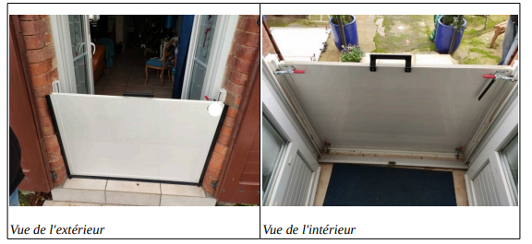
⚠ Attention, sans clapet anti-retour sur les réseaux d’eaux usées, les batardeaux sont inefficaces.

- PAR LES CANALISATIONS

Installation de clapet anti-retour sur les réseaux d’eaux usées et/ou pluviales
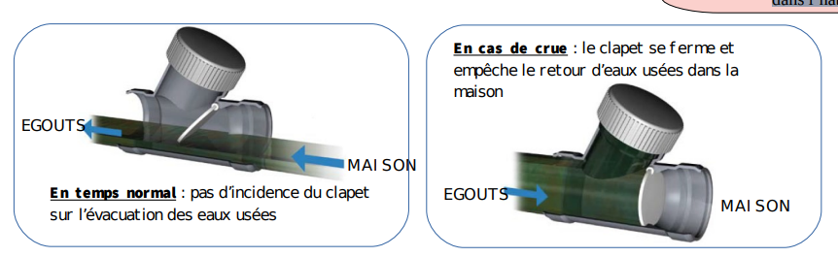
L’inondation peut venir de l’intérieur par le refoulement des réseaux via les toilettes ou éviers avant que l’eau extérieure ne pénètre dans l’habitation.
⚠ Attention à l’entretien des clapets.
- Mon réseau d’eaux usées et/ou pluviales est-il :
☐ Unitaire (un seul conduit transporte les eaux usées et pluviales.)
☐ Séparatif (les eaux de pluie et les usées sont évacuées par des conduits différents, il y a un double réseau.)
☐ Ne sait pas

- Mon réseau d’eaux usées et/ou pluviales est-il équipé d’un système anti-retour ?
☐ OUI → cochez (…) dans le tableau ☐ NON ☐ Ne sait pas

- Mon réseau d’eaux usées et/ou pluviales est-il :
☐ Collectif (tout à l’égout)
☐ Individuel (installation d’assainissement non collectif : fosse toutes eaux, microstation…)

Croquis du dispositif d’évacuation des eaux usées et pluviales par rapport à l’habitation et à la rue avec des photos

- Les canalisations situées en sortie de mon logement sont facilement accessibles (regard…) :
☐ OUI ☐ NON

- L’installation de clapet anti-retour sur les réseaux d’eaux usées et/ou pluviales nécessitent-elle un terrassement lourd ?
☐ OUI ☐ NON ☐ Ne sait pas

- PAR LES INTERSTICES

- Ai-je identifié des fissures dans les murs susceptibles de laisser entrer l’eau ?
Il s’agit de repérer les fissures pénétrantes (visibles à l’extérieur et à l’intérieur) situées sous le niveau d’eau.
☐ OUI → cochez (…) dans le tableau et joindre des photos des fissures (une prise de l’extérieur et une de l’intérieur).
☐ NON

- Ai-je identifié des gaines dans les murs susceptibles de laisser entrer l’eau ?
Il s’agit de repérer les fissures pénétrantes (visibles à l’extérieur et à l’intérieur) situées sous le niveau d’eau.
☐ OUI → cochez (…) dans le tableau et joindre des photos des fissures (une prise de l’extérieur et une de l’intérieur).
☐ NON

- Ai-je identifié des aérations basses ?
☐ OUI → cochez (…) dans le tableau
☐ NON

TABLEAU DES MESURES PERMETTANT DE REDUIRE
LES ENTREES D’EAU DANS LA MAISON
Cases | Mesure à mettre en œuvre
1 | Poser des batardeaux sur les accès de l’habitation (portes, fenêtres, baie vitrée…)  A noter que les batardeaux sur les portails ne rentrent pas dans les mesures de réduction.  En effet, l’objectif est de protéger le bâti et non la parcelle ou le jardin.  Les batardeaux sont limités à 80 cm de hauteur, au-delà la structure du bâtiment peut être fragilisée.  De plus, les murs de clôture sont à proscrire en zone inondable car leur rupture entraîne une vague sur votre habitation ou celle du voisin provoquant davantage de dégâts que le cours d’eau.  Nombre de batardeaux à poser : ………………  Largeur du/des batardeau(x) : ………………
2 | Poser des portes étanches  Attention à ce que la structure de la maison permette ce type d’équipement (la pression de l’eau peut exercer des contraintes fortes sur la structure et déstabiliser l’ensemble de la construction).  Nombre de portes étanches à poser : ………………
3 | Poser un clapet anti-retour  Nombre de clapet à poser : ………………  Type de réseau  Type de clapet ?
4 | Colmater des fissures pénétrantes  Quantité de matière nécessaire :  En aucun cas, le ravalement de façades ou l’entretien des joints des murs en pierre ne sont concernés par cette mesure.
5 | Occulter temporairement les aérations basses/ventilation en cas de vigilance météo.  Nombre d’occultation à poser : ………………  Type d’aération

Mise en œuvre des mesures de réduction de la vulnérabilité

Pour bénéficier de la subvention, surtout ne pas engager de frais liés aux travaux (acompte, achat de matériel…) avant d’avoir déposé le dossier de demande de subvention.

Le dossier de demande de subvention doit être déposé auprès de l’USAN par courrier et doit comporter les pièces suivantes :
- le présent diagnostic validé par le maire de votre commune et par le gestionnaire des réseaux d’assainissement mentionnant les travaux objets de la demande de subvention,
- le(s) devis relatif(s) aux travaux faisant l’objet de la demande d’aide,
- toutes photos ou croquis permettant de comprendre les travaux à réaliser (entrée, ouvertures, façades, fissures, sols, regards…).
- une attestation de l’assurance indiquant que le bien est couvert par un contrat d’habitation multirisques, incluant la garantie catastrophe naturelle, en cours de validité.
- un plan de situation/localisation du bien concerné.
- un RIB.
- copie de la carte d’identité
- justificatif de propriété
- accord du propriétaire en cas de location

Diagnostic réalisé en date du :………………………………….

par …………………………………………………………………………………………………………………(nom et signature)

Le présent diagnostic doit obligatoirement être validé par le maire de la commune et le gestionnaire des réseaux d’assainissement.
(Cachet de la commune, signature du maire, date)

